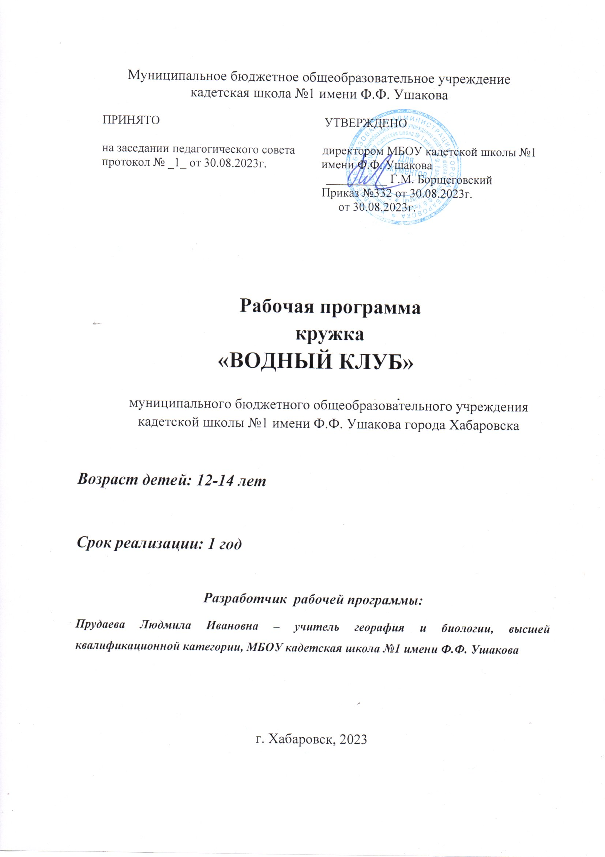

Раздел 1. Комплекс основных характеристик ДООП
1.1. Пояснительная записка
Дополнительная общеобразовательная общеразвивающая программа «Водный клуб» имеет экологическую направленность и ориентирована на реализацию проектов экологического просвещения.
Нормативно-правовая база Программы разработана в соответствии с:
- Федеральным законом «Об образовании» от 29.12.2012г. № 273-Ф3 «Об образовании в Российской Федерации»;
- Приказом Министерства просвещения РФ от 09.11.2018г. № 196 «Об утверждении Порядка организации и осуществления образовательной деятельности по дополнительным общеобразовательным программам»;
- Письмом Минобрнауки РФ от 18.11.2015 №09-3242 «О направлении рекомендаций» (Методические рекомендации по проектированию дополнительных общеразвивающих программ), письмом Минобрнауки РФ от 11.12.2006 г. № 06-1844 «О примерных требованиях к программам дополнительного образования детей»;
- Санитарно-эпидемиологическими правилами и нормами СанПиН 2.4.4.3172-14 «Санитарно-эпидемиологические требования к устройству, содержанию и организации режима работы образовательных организаций дополнительного образования детей», утверждёнными постановлением Главного государственного санитарного врача РФ от 04.июля 2014 г. №41;
- Правилами персонифицированного финансирования дополнительного образования детей в Хабаровском крае.

Актуальность программы
Вопросы комплексного решения экологических проблем, связанных с состоянием водных ресурсов, обеспечением населения качественной питьевой водой – были и остаются важнейшими направлениями экологической и социальной политики Хабаровского края и города Хабаровска. Для большинства жителей Хабаровского края проблемы качества питьевой воды, экологического состояния р. Амур являются наиболее обсуждаемыми и значимыми экологическими проблемам. Однако социологические исследования, проведенные в городе Хабаровске и Хабаровском крае, свидетельствуют о крайне низкой осведомленности населения о реальном экологическо состоянии водной среды и методах по ее улучшению. Жители городов, как правило, не связывают решение экологических проблем с личным участием. Внимание к проблемам возрастает только в особенных случаях-угрозы наводнений или экологических катастроф.
Между тем от состояния водных ресурсов напрямую зависит социально-экологическое и экономическое благополучие территорий Хабаровского края. Доступность и экологическая безопасность источников питьевой воды, водно-биологических ресурсов, рекреационных территорий обуславливает уровень жизни и удовлетворение базовых потребностей населения, обеспечивает важнейшие условиях для устойчивого развития территорий.
Очевидно, что меры, активно предпринимаемые Правительством РФ, Хабаровского края, Администрацией города в сфере решения экологических и социальных проблем водных ресурсов не могут реализовываться без развития соответствующих информационно-просветительских и образовательных программ среди населения и в первую очередь подрастающего поколения.
Наряду с этим в образовательном стандарте второго поколения (ФГОС) нормативно закреплены вопросы формирования экологической культуры, здорового и целесообразного образа жизни, безопасного для человека и окружающей его среды.
Особенностью реализации программы «Водный клуб» является организация системного взаимодействия с одним из крупнейших предприятий края, осуществляющим свою деятельность в области охраны окружающей среды и водных ресурсов МУП города Хабаровска «Водоканал».
При разработке программы проанализирован российский опыт работы центров экологического образования, а так же участия предприятий сферы водоснабжения в реализации проектов экологического просвещения. На сегодняшний день на предприятии «Водоканал» накоплена значительная база, позволяющая включить в существующую образовательную систему комплекс информационно-просветительских и практических мероприятий, направленных на достижение важнейших преобразований, связанных с рациональным водопользованием, снижением вредного воздействия на водные объекты, а так же привлечением внимания государства и общества к необходимости реализации крупных инфраструктурных проектов предприятия.

Отличительные особенности программы.
Программа «Водный клуб» имеет эколого - биологическую направленность и способствует просвещению в области «устойчивого развития», и развитию навыков рационального природопользования.
Материалы программы составлены с учетом современных требований к образовательным программам. При разработке заданий используются технологии развития критического мышления и активные методы обучения. Разработка заданий носит вариативный характер в зависимости от индивидуальных способностей обучающихся.
Новизна
Решение ключевых задач программы «Водный клуб» осуществляется не только путем внесения теоретического экологического знания, но что не менее важно – через организацию экспериментальной, проектной, игровой деятельности обучающихся, что соответствует новой методологии стандарта – системно-деятельностному подходу.
В отличии от других программ в курсе рассматриваются проблемы, которые узнаваемы и личностно значимы для обучающихся в решении которых они могут осуществить практические действия, имеющие реальную пользу (экологически рациональное ведение домашнего хозяйства, бережное расходование природных ресурсов в повседневной жизни, пропаганда здорового образа жизни, экологическое просвещение).
Программой предусматривается переход от информативно-иллюстративных методов преподавания – к методике развивающего обучения, направленной на формирование умения ученика учиться.
Важным результатом образовательной программы должны стать ключевые компетенции воспитанника, образно выражающиеся в умении «действовать, быть и жить»

Педагогическая целесообразность программы.
Данная образовательная программа педагогически целесообразна. Она органично вписываясь в единое образовательное пространство как важную составная часть изучаемых курсов географии, биологии, химии естествознания и других предметов естественнонаучного цикла и способствует развитию кругозора учащихся, формированию активной гражданской позиции в вопросах охраны окружающей среды их приобщению к информационно – просветительской и практической природоохранной деятельности.
Актуальность реализации программы «Водный клуб» в школах Хабаровского края определяется следующими факторами:
- имеющаяся в учебных программах информация по проблеме экологии водных ресурсов носит общий характер, не раскрывает состояния проблемы и способы ее решения в регионе;
- нехватка учебных материалов и методических разработок для развития у обучающихся основ экологически целесообразных навыков поведения по отношению к водным ресурсам;
- репродуктивный характер обучения отсутствие возможности применить знания на практике;
- обилие неточной и даже ложной информации по вопросам экологических рисков связанных с водой;
- необходимость изменений в организации учебного процесса в связи с принятием новых образовательных стандартов.
Адресат программы. Данная программа разработана для учащихся 6-7 классов. Возраст обучающихся 12-14 лет. Для данного возраста характерно стремление к исследовательской деятельности, практическим действиям, возможности попробовать применить полученные знания на практике. Учащиеся данного возраста проявляют интерес к познавательной деятельности, способны анализировать и систематизировать свои знания. Выбирая педагогические средства, необходимо использовать как можно больше жизненных ситуаций, предоставляя возможность учащимся самим искать ответы на вопросы, которые появляются у них в процессе совместной работы.
Форма обучения - очная.
Форма организации занятий
Основная форма организации занятий - групповая.
Занятия проводятся в группах, и индивидуально, сочетая принцип группового обучения с индивидуальным подходом. Условия набора детей в коллектив: принимаются все желающие. Наполняемость в группах составляет:— 15 человек. Групповые занятия практической направленности, семинары, уроки-конференции, экскурсии, викторины, практические и лабораторные занятия домашние микроисследования.
Все эти формы е дают возможность детям максимально проявлять свою активность и изобретательность, а также развивают их эмоциональное восприятие.
Объем и срок освоения программы
Дополнительная общеобразовательная общеразвивающая программа
«Водный клуб» предполагает обучение учащихся в течение 1 года (135 часов
в год и 13,5 часа для занятий в летний период).
Режим организации занятий
Занятия в объединении рекомендуется проводить по 4,5 часа 2 раза в неделю. Занятия проводятся по 45 минут. Между
занятиями 10-минутный перерыв.

1.2. Цель программы: Способствовать формированию экологической культуры обучающихся в области рационального использования и сохранения водных ресурсов. Получение опыта эколого-ориентированной деятельности.
Реализовать цель позволяют следующие задачи:
Предметные:
- Расширить и закрепить знания о воде как о величайшей универсальной ценности и ее роли в функционировании экосистем и жизнедеятельности человека;
- Овладение навыками рационального использования водных ресурсов и практического применения их в повседневной жизни;
- Познакомить школьников с историческим прошлым и современной деятельностью по водоподготовке и водоотведению МУП «Водоканала» г. Хабаровска;

- Способствовать формированию у обучающихся интереса к исследовательской работе, развитию экспериментально-практических навыков.
Метапредметные:
- Сформировать навыки обеспечения личной и коллективной экологической безопасности в повседневной жизни, умения распознавать и противодействовать факторам экологического риска;
- Способствовать развитию профессиональных интересов в области охраны окружающей среды, рационального природопользования;
- Развивать у обучающихся способность к поиску, анализу и обобщению экологической информации в СМИ, сети Интернет и других источниках;
- Развитие коммуникативных навыков при групповой работе
Личностные:
- Воспитывать чувство личной ответственности за сохранение водных ресурсов;
- Формирование сознательного соблюдения норм поведения на природе, исключающие нанесение ей вреда или ущерба, загрязнения или разрушения окружающей природной среды;
- Формирование социальной активности и поведения направленного на реализацию и пропаганду идей охраны окружающей среды и рационального природопользования;

Учебный материал максимально адаптировать соответственно возрасту и уровню подготовки учащихся.
Методы, используемые на занятиях
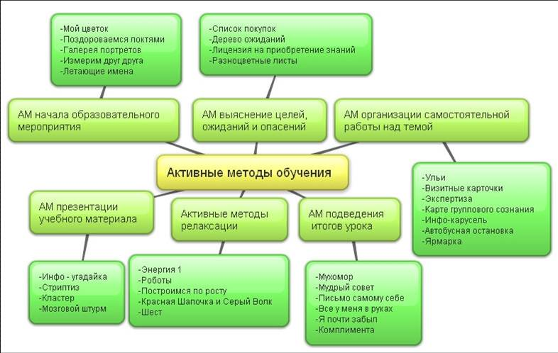

Методы, по уровню деятельности детей:
1. Объяснительно-иллюстративные. Репродуктивные. Частично-поисковые. Исследовательские.

Oжидаемые (прогнозируемые) результаты

Будут знать о
- Мировых и региональных проблемы водных ресурсов;
- Экологических проблемах и рисках для природы и человека, связанных с водными ресурсами ;
- Физических свойствах воды, обуславливающие ее значение;
- Механизмах загрязнения и очистки природной и питьевой воды;
- Основных принципах рационального природопользования и устойчивого развития в контексте сохранения водные ресурсов

Будут уметь
- Устанавливать причинно-следственные связи между природой и деятельностью человека;
- Уметь проводить презентацию результатов своей деятельности;
- Проводить мини исследования;
- Применять знания по ресурсосбережению воды в повседневной жизни.

Получат навыки
- Групповой работы;
- Умения обобщать экологическую информации в СМИ, сети Интернет и других источниках;
- Экспериментальной деятельности и участия в различных научно-практических конференциях, конкурсах, мастер - классах;

Механизмы оценки знаний обучающихся.
При отслеживания результативности можно использовать Мониторинг.

Время  проведения | Цель проведения | Формы контроля
Входной контроль
В начале обучения | Определение уровня знаний и умений детей, их способностей | Опрос, беседа, тестирование.
Текущий контроль
В течение всего обучения | Определение степени усвоения учащимися учебного материала. Повышение ответственности и заинтересованности воспитанников в обучении. Выявление детей, отстающих и опережающих обучение. Подбор наиболее эффективных методов и средств обучения | Педагогическое наблюдение, опрос, контрольное занятие.
Промежуточный контроль
По окончании изучения раздела. | Определение степени усвоения учащимися учебного материала. Определение результатов обучения. | Контрольное занятие, олимпиада, защита рефератов, презентация творческих работ. Коллективный анализ работ.
Итоговый контроль
В конце курса обучения | Определение изменения уровня знаний и умений Определение результатов обучения. Ориентирование учащихся на дальнейшее (в том числе самостоятельное) обучение. Получение сведений для совершенствования образовательной программы и методов обучения | Презентация творческих работ, игра-испытание, коллективная рефлексия, тестирование, выставка

Так же оценка знаний обучающихся может осуществляется через педагогическое наблюдение, участия воспитанников в мероприятиях (мастер-классах , викторинах), защиты проектов, решения задач поискового характера, активности обучающихся на занятиях и т.п.
Контроль усвоения осуществляется через разнообразные индивидуальные и групповые творческие задания. В данном случае оценивается уровень общей информированности, отношения к проблеме и степень освоения практических навыков.
Объектами контроля являются знания, умения, навыки по изучаемому курсу а так же степень самостоятельности и уровень творческих способностей при выполнении заданий.

1.1. УЧЕБНОЕ ПЛАНИРОВАНИЕ
Учебный план 1 года обучения
№ | ТЕМА | ТЕОРЕТИЧЕСКИЕ ЗАНЯТИЯ | ПРАКТИЧЕСКИЕ ЗАНЯТИЯ | ВЫЕЗДЫ | ВСЕГО
1 | Вводное занятие  Проведение эколого-психологических тестов. | 2 |  |  | 2
2 | Три атома, которые изменили мир.  Удивительная вода  Вода известная и неизвестная. Аномальные свойства воды.  Вода живая и мертвая  Лабораторный практикум: мир в капле воды.  Водяная олимпиада | 2,5  2,5  2 | 2  2,5 |  | 11,5
3 | Вода в живых организмах.  Вода в нашем организме.  Качество воды и уровень жизни.  Вода целитель.  Итоговое занятие по разделу | 2  2  2,5 | 2,5 |  | 9
4 | Глобальный ресурс-глобальные проблемы  Мировые запасы и распределение воды. Глобальные проблемы водных ресурсов. Потребление воды человечеством  Загрязнение поверхностных и подземных вод. Изучение состава атмосферных осадков  Вода в России. Использование водных ресурсов в экономике России | 2 | 2,5  2 |  | 6,5
5 | Вода в нашем доме  Как улучшить качество воды  Чем поможет фильтр  Исследование водопроводной воды  Экскурсия на Водозаборные сооружения и станцию биомониторинга МУП «Водоканал».  Итоговое занятие по разделу | 2  2,5 | 2,5  2,5  4,5 | 2 | 16
6 | Очистка сточных вод.  Как вернуть природе чистую воду.  Сточные воды. Зачем их надо очищать.  Куда попадают канализационные стоки?  Работа с моделью очистных сооружений  Активный ил. Биологическая очистка сточных вод.  Итоговое занятие по разделу | 2  2,5  2  2 | 2,5  2,5 | 2 | 15,5
7 | Как здоровье Амур батюшка?  Водные ресурсы города Хабаровска  Амур-водная артерия Хабаровского края.  Что мы знаем об Амуре?  Экологические проблемы реки Амур и их решение.  -Экскурсия в музей им. Гродекова.  -Экскурсия в музей рыбы Амура.  Итоговое занятие | 4,5  2,5  2,5 | 4,5  2 | 4,5  4,5 | 25
8 | День воды  День воды  Занимательные опыты с водой  Фотоконкурс «Водный мир».  Итоговое занятие | 2  2  2 | 2,5  2.5 |  | 11
9 | Ресурсосбережение и экологическая безопасность  Водопотребление в семье.  Сколько мне нужно воды? Пути экономии воды дома и вне его. Изготовление Водомера  Работа с струемерами и водосберегающими насадками  Безопасные альтернативы  бытовой химии  Следы на воде  Мы водопотребители. Проведение социологических опросов.  Итоговое занятие | 4,5  2  2  2  2,5 | 2,5  2,5  4,5  2,5 |  | 25
10 | Исследования воды  Методики анализа воды.  Изучение органолептических свойств воды из пресноводного водоема  Определение рн воды .Определение и устранение жесткости воды  Определение качества водного объекта методом биоиндикации. Лабораторный практикум. Сбор и очистка воды в полевых условиях.  Итоговое занятие. Подготовка отчетов. | 4,5  4,5 | 2  4,5  2,5  4,5 |  | 22,5
11 | Итоговая конференция  Выходной контроль «Все, что я теперь знаю о воде». |  | 4,5 |  | 4,5
 | Итого | 68 | 67,5 | 13 | 148,5

Содержание
1.Введение. Общее знакомство с тематикой курса. Проведение эколого-психологических тестов.
2.Три атома, которые изменили мир
Что я знаю о воде. Структура и значение гидросферы. Откуда вода появилась на Земле. Круговорот воды. Мировые запасы воды. Роль воды на Земле. Удивительные водные объекты мира. Вода известная и неизвестная. Аномальные свойства воды. Значение их для всего живого. Вода живая и мертвая. Открытие и свойства тяжелой воды. Биологически активная вода: талая, серебряная, намагниченная. Вода – среда для жизни.
Практическое занятие: Групповая игра «Водяные факты. Сколько воды на Земле. Водяная олимпиада (опыты по физическим свойствам воды). Мир в капле воды. Изучение микропрепаратов обитателей водной среды. Сравнение водопроводной воды и стоячей воды из водоема. Игра - «Узнай меня».
3.Вода в живых организмах
Вода в живых организмах. Биологическая роль воды. Живой организм – фабрика воды. Значение воды для растений и животных. Рейтинг растений и животных водохлебов. Как вода распределяется в организме человека. Роль воды для нашего организма .Водный баланс. Как правильно пить воду. Сколько воды в нашем теле. Качество воды и уровень жизни. Вся ли вода полезна? Виды загрязнений питьевой воды и вызываемые ими заболевания.
Вода – целитель. Водолечение. История возникновения водолечения. Физиологическое воздействие лечебных вод. Основные правила водолечения. Классификация минеральных вод. Химический состав минеральных вод и их биологическая роль.
Практическое занятие. Расчётные задания - Сколько пить воды. Сколько во мне воды. Игра вода основа жизни.
4. Глобальный ресурс-глобальные проблемы
Природный ресурс №1 Распределение пресной воды в мире. Глобальные проблемы водных ресурсов. Водный кризис. Приемлемый и устойчивый доступ к воде.Загрязнение поверхностных и подземных вод. Прямое и косвенное загрязнение. Рейтинг самых грязных рек. Биологическое, химическое, физическое, механическое загрязнения. Загрязнение водоемов нефтепродуктами. Что может сделать каждый, что бы помочь.Вода в России. Запасы и распределение пресной воды в России. Качество питьевой воды в России. Проблемы водных ресурсов. Кто виноват и что делать. Как в нашей стране используется вода. Использование водных ресурсов в экономике России. Итоговое занятие по разделу
Практическое занятие: задания « Лента водных новостей», «Восемь историй». Изучение состава атмосферных осадков. Очистка воды от СМС. «Когда нефть совсем не нужна». «Водный пирог». Работа с моделью подземных вод. Игра - Мировая торговля.
5.Вода в нашем доме
История строительства Водопровода. Путь воды в наш дом. Водоподготовка Контроль качества водопроводной воды. Тунгусское месторождение подземных вод. Живые датчики . Способы оценки антропогенной нагрузки на водоем по состоянию его живых обитателей. Применение метода биоиндикации на МУП Водоканал Хабаровска. Какую воду мы пьем. Как улучшить качество воды в домашних условиях. Достоинства и недостатки этих способов. Бытовые фильтры для очистки питьевой воды, их виды и принципы действия. Выбор бытового фильтра для дома. Правила обращения с бытовыми фильтрами в домашних условиях. Итоговое занятие по разделу
Практические занятия: Процесс подготовки питьевой воды. Работа с моделью фильтра. Исследование водопроводной воды.
Экскурсия на Водозаборные сооружения и станцию биомониторинга МУП «Водоканал». Экскурсия на головные очистные сооружения водопровода МУП «Водоканал»
6. Как здоровье Амур батюшка?
Водные объекты г. Хабаровска. Малые речки. Знакомство с ИЗВ. Источники загрязнения малых рек. Что мы знаем об Амуре?
Амур-Батюшка. Биоразнообразие бассейна реки. Роль реки в нашей жизни. Амур - трансграничная река. Экологические проблемы реки Амур. Что такое эвтрофикация. Как решить проблемы Амура. Итоговое занятие.
Практические занятия: «Как мы влияем на Амур». Викторина по разделу «обитатели бассейна Амура »
Экскурсии: Музей им. Гродекова. Музей рыбы Амура.
7. День воды
День воды. История праздника. Викторина «Вода. Что? Где? Когда?»
Практическое занятие - Фотоконкурс «Водный мир». Занимательные опыты с водой.
8.Ресурсосбережение и экологическая безопасность
Зачем экономить воду? Водопотребление в семье. Цифры и факты. Пути экономии воды дома и вне его. Как экономят воду в других странах. Как сберечь воду от загрязнения в домашних условиях. Альтернативы бытовой химии. Водный след потребления, водный след производства. Итоговое занятие
Практическое занятие :Сколько мне нужно воды? Изготовление водомера. Следы на воде. Задание «Семидесятилитровое яблоко», «Один день из жизни Дениса Ивановича», «Мой след на воде» .Мини исследование со струемерами и водосберегающими насадками. Социологический опрос. Разработка информационной листовки.
9.Исследование воды
Что такое Мониторинг. Методики анализа воды. Органолептические методики анализа воды. Определение качества воды методами химического анализа. Биоиндикация. Итоговое занятие.
Практическое занятие: Исследование воды из пресноводных источников на органолептические показатели. Определение рн воды. Определение и устранение жесткости воды. Определение качества водного объекта методом биоиндикации .Лабораторный практикум. Сбор и очистка воды в полевых условиях.
Подведение итогов проведения эксперимента
10.Итоговая конференция
Итоговая конференция. Выходной контроль - «Все, что я теперь знаю о воде». Проведение эколого-психологических тестов.

Материальное обеспечение программы
Технические средства обучения (ТСО)- компьютер, мультимедийный проектор; наличие раковины в классе.
Приложения к программе:
С целью оптимизации работы над материалами программы в приложении к поурочным разработкам прилагаются следующие виды методической продукции:
-Словарь специальных терминов
-Мультимедийная презентация в формате Power Point «Вода, экология, жизнь»
-Настольная игра «Экоменеджер. Битва за воду»
-Видеоприложения к программе «Водный клуб»
-Мультимедийна презентация «Система водоснабжения» в формате Flash;
-Брошюра - Вода в нашем доме.
-Карта-пазл бассейн реки Амур.
Методическое обеспечение дополнительной образовательной программы

№ | Раздел программы | Формы занятий | Приёмы и методы организации учебно-воспитательного процесса | Дидактический материал | Техническое оснащение занятий | Формы подведения итогов
1 | Введение | Комбинированное, | Наглядный | Мультимедийная презентация | Мультимедийный проектор, компьютер | -
2 | Три атома, которые изменили мир | Комбинированное, практическое.  Занятие игра-водный марафон, путешествие в страну гидросферию. | Наглядный практический | Мультимедийные презентации. Микропрепараты обитатели воды.  Фотографии и видео обитателей водной среды.  Раздаточные листы с инструкциями к проведению водяной олимпиады.  Набор материалов для проведения опытов. Копии таблиц для записи результатов  Видео фильм загадки воды.  Дидактические карточки с вопросами к игре водный марафон | Мультимедийный проектор, компьютер USB микроскоп | Водяная олимпиада
3 | Вода в живых организмах | Комбинированное. | Словестный ,практический Дискуссия. Метод проблемы. Прием плюс минус интересно | Мультимедийные материалы, видеоролик- роль воды в организме. Этикетки от питьевой воды | Мультимедийный проектор, компьютер, калькулятор. | Викторина-вода основа жизни.
4 | Глобальный ресурс-глобальные проблемы | Комбинированное, практическое | АМО: «Визитные карточки», «отрицательное и положительное», «ковер идей»  Игра | Набор материалов для проведения практических заданий: «Сколько воды на земле?» ; Изучение, атмосферных осадков; Очистка воды от СМС; «Когда нефть совсем не нужна» .  Дидактические карточки к заданиям: «лента водных новостей», «восемь историй» «водный пирог»  Мультимедийные материалы  Видеофильм Водный кризис, жажда планетарного масштаба, большое мусорное пятно, нефть в мексиканском заливе | Мультимедийный проектор, компьютер.  Модель загрязнения подземных вод. | Игра - Мировая торговля
5 | Вода в нашем доме. | Комбинированное, практическое. Игра. Занятие-экскурсия. | Рассказ, учебная беседа. АМО:  Ульи, карта группового сознания. | Мультимедийная презентация система водоснабжения в формате «Flash»,мультимедийные материалы. Видеоролик чем опасен фильтр. Дидактические карточки к заданиям водоподготовка, фильтры. | Мультимедийный проектор, компьютер. Модель водного фильтра. Пластиковые бутылки для игры собери водопровод. Набор для исследования водопроводной воды. | Экскурсия на головные очистные сооружения водопровода МУП «Водоканал»
6 | Как здоровье Амур батюшка? | Комбинированное, дискуссия, экскурсия. | Викторина, выставка плакатов. | Мультимедийные материалы.  Фильм экология Амура. Чем опасна эвтрофикация. Дидактические карточки к заданиям« что я знаю об Амуре», «кто на Амуре хозяин», «как помочь реке». | Мультимедийный проектор, компьютер.  Карта города.  Карта пазл- бассейн реки Амур. | Викторина «Обитатели амурского бассейна »
7 | День воды | Комбинированное, практическое | Практический.  Фотоконкурс | Мультимедийные материалы  Набор материалов для проведения занимательных опытов. | Мультимедийный проектор, компьютер. Фотографии. | Выставка фоторабот
8 | Ресурсосбережение и экологическая  безопасность | Комбинированное, практическое. Занятие-диспут, конкурс. | АМО: «отрицательное и положительное», «карта группового сознания», «выставка плакатов», «ковёр идей | Мультимедийные материалы, карточки для расчетных заданий, упаковки смс. Струемеры и водосберегающие насадки. Раздаточные листы к заданиям «семидесятилитровое яблоко», «один день из жизни Дениса Ивановича», «мой след на воде. Видеоролики по водосбережению. | Проектор, компьютер. Ватманы, канцелярские товары, струемеры. | Выставка работ.
9 | Исследование воды | Комбинированное, практическое | Практический. | Набор оборудования для исследования органолептических, и физико-химических показателей воды; Определения рн воды. Оборудование для отбора зообентоса | Мультимедийный проектор, компьютер, тест- наборы для определения качества воды. Дидактические карточки. Методическое пособие по биоиндикации.  Калькуляторы | Коллективный анализ работы Отчетные работы в виде презентаций.
10 | Итоговое занятие | Олимпиада | Наглядный.  Словесный | Дидактические карточки к игре. | Мультимедийный проектор, компьютер | Олимпиада
Список литературы для учителя
1. Корякина Н.И. Уроки воды в школах Санкт-Петербурга // Экология и образование. 2006. № 1-2. с. 48 – 52.
2. Всероссийский урок чистой воды. Методические указания для учителя. Москва.2009
3. Методические рекомендации по проведению урока Российский «Водный пирог» для учащихся 6-11 классов (материалы подготовлены ГУП «Водоканал Санкт-Петербурга»)
4. Габриелян О.С., Попкова Т.Н., Сивкова Г.А., Сладков С.А.. Вода в нашей жизни. Учебно-методическое пособие к элективному курсу
для 9 класса основной школы. Журнал химия в школе №23/2009.
5. Материала проекта «Зеленый пакет» Вода — основа жизни. Климент Минджов, Андрей Щербаков.
6. Лукашевич О.Д., Колбек М.В. Чистая вода – для всех: Методическое пособие. – Томск: Печатная мануфактура, 2005. – 72 с.
7. Вода - источник жизни. Методическое пособие для проведения занятий с детьми по сохранению воды. - М., WWF России, 2010 г. – 52 с.
8.Сидоров В.О. Курс лекций «Вода, экология, жизнь». – Хабаровск: ХКО «ВООП», 2007. – 52 с.
9.Скрипкина Светлана Валентиновна. Методическое пособие. Семинар «Вода – живительная сила». г.Нягань, 2010г. –27c.
10. Потапова Т.В. Чистая вода: миф или реальность? По материалам журнала «В мире науки» № 10, 2003.
11.Методические рекомендаии по уроку чистой воды для учащихся 4-7 классов(материалы подготовлены МГУП «Мосводоканал»))
12.Уроки чистой воды. Вода в России и мире. Методические рекомендации для педагогов. Санкт – Петербург 2009
13.Интернет ресурсы http://greenpack.rec.org/ru/main.php?lang=ru
http://www.vodosnabgenie.ru

Список литературы для обучающихся
1. «Экогруппа. Руководство по домашней экологии».Спб .,«Либра»1997.-155с.
2.В.В.Синюков. Вода известная и неизвестная. - М.: Знание, 1987.-176с.
3. Тайная жизнь воды. Эмото Масару. Мн.: «Попурри», 2006г.-160с.
4. Вода, которую мы пьем. Качество питьевой воды и ее очистка с помощью бытовых фильтров. Ахманов М. СПб.: «Невский проспект»., 2002г.- 192 с.
5.Вода: загадочная родина жизни. Бахманн К, 2008г.-18 с.
6.О.Арсенов «Тайны воды». Эксмо, 2010г.-320с.
7.Интернет ресурсы: http://www.vodosnabgenie.ru
http://www.o8ode.ru/

